任务申请部门 | 服务运营部 |  | 申请人 |  | 焦晓东
任务提出时间 | 2021-03-23 |  | 要求完成时间 |  | 2021-03-24
客户姓名/职务 | 李珑 |  | 联系电话 |  | 0551-62376162
费用归属 | 合同 |  | 合同名称 |  | 安徽省重点污染源自动监控系统升级改造合  有效期：2020-07-05 至 2021-07-04
任务名称 | 安徽省涉税平台复核原因无法查看，点击复核报错等若干问题。
工作要求 | 1、环监局对复核提请主表里的存在异常情形描述要求再复核的整个流程内都可以查看  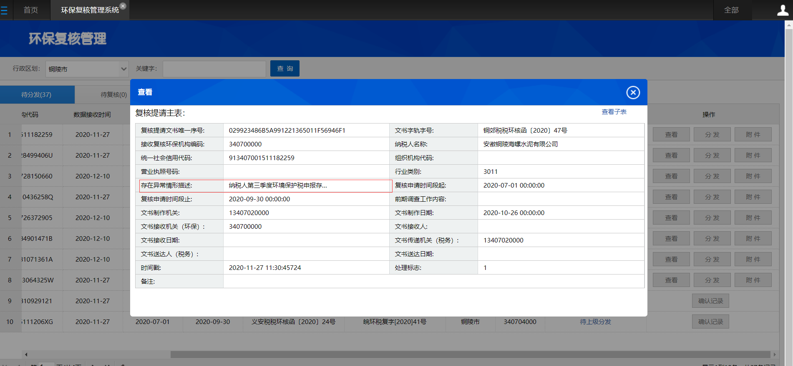  2、环监局希望地市填写完复核意见后，再流转到省级和市级节点都可以查看到填写完成的复核意见。  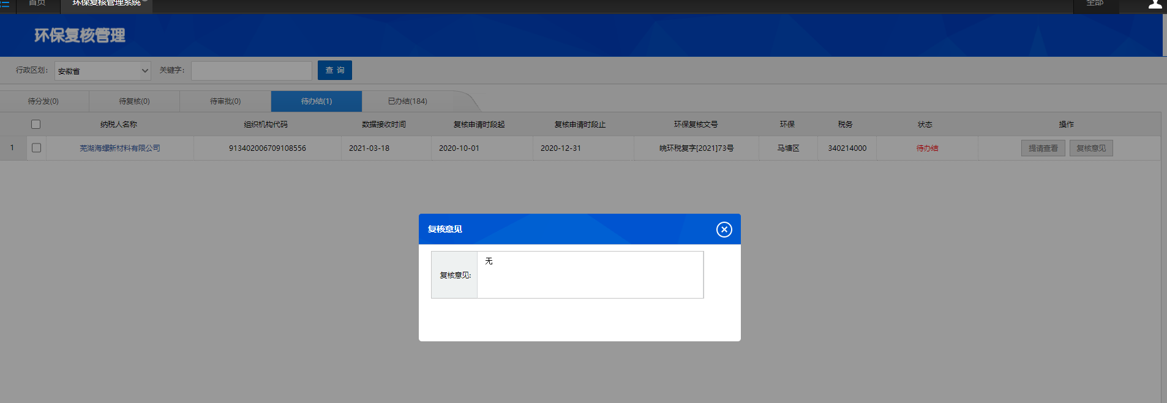  3、选择企业复核报错无法对企业进行复核。  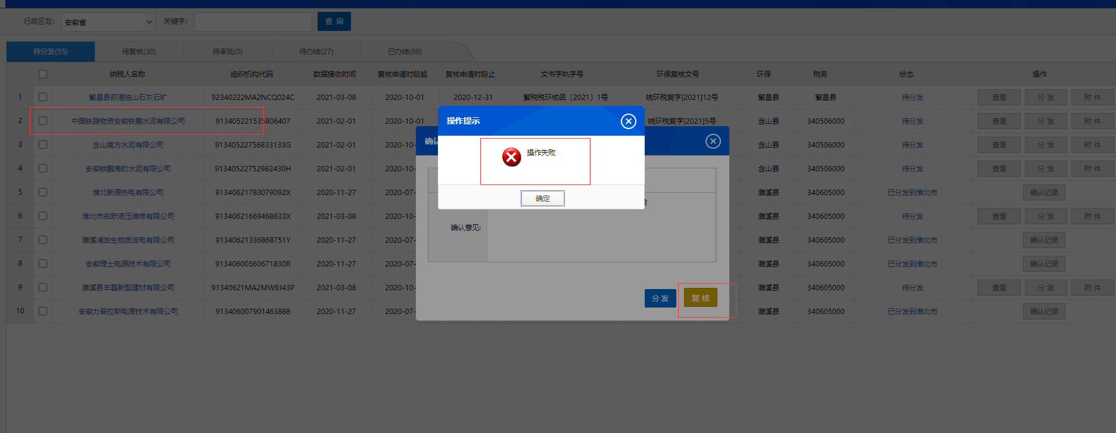  远程方式:VPN或者TV远程
实施部门  审批 | 签名/时间：
实施人 | 责 | 工作量 |  |  |  | 完成时间 | 年 月 日
完成情况确认 | 实施部门确认： 申请人确认：
度评价 | □优秀（5分）□满意（4分）□一般（3分）□较差（2分）□很差（1分）  若任务单实施过程优秀、较差或很差，请给出原因：  签名/时间：

